Муниципальное бюджетное дошкольное образовательное учреждение «Мурминский детский сад №1» муниципального образования – Рязанский муниципальный район Рязанской области

Итоговый педсовет:
«Педагогическая этика в работе педагога ДОУ»

Разработала и провела:
воспитатель высшей
квалификационной категории
Лайкевич Е. А

п. Мурмино.
2021г.

Педагогическая этика в работе педагога ДОУ.

«Только тот, кто владеет собой может повелевать миром».
Говоря иными словами, только человек с высокими моральными
качествами может добиться многого. Мы должны быть более
совершенными ради себя и наших детей и к этому нас обязывает
выбранная нами профессия – Педагог.

Притча.
Великий мудрец Эзоп, попавший в рабство к лидийскому царю Крезу, вынужден был прислуживать у него на пиру. И, когда подвыпивший Крез, попросил Эзопа принести для гостей самое лучшее угощение, которое есть во дворце, мудрец принес ему язык.
«Почему это блюдо самое лучшее?»- спросил удивленный царь.
«Что может быть прекраснее языка, передающего чувства?!
Что может быть ценнее языка, дарящего нам знания?!
Что может быть возвышенней языка, говорящего слова любви?!» – ответил Эзоп.
Тогда царь, решивший проверить находчивость Эзопа, потребовал принести самое худшее блюдо, которое только есть в царстве. Эзоп не сдвинулся с места и вновь протянул царю блюдо с языком.
«Но почему?!», - воскликнул Крез.
«Что может быть отвратительнее языка, который лжет, что может быть грязнее языка сквернословия, что может быть в мире более гнусного, чем язык клеветы и навета?!» – ответил мудрец.

Эта мудрость, говорит о том, что общение бывает как конструктивным, этичным, так и деструктивным, конфликтным. Каждый знает, что словом можно возвысить и унизить человека, о том, что слово может лечить или убить.
Вот почему проблема педагогической этики общения является центральной в установлении взаимоотношений между педагогом и другими участниками образовательного процесса: детьми, родителями, коллегами и администрацией.
Педагогическая этика - это правила, которые позволяют:
- регулировать отношения между педагогами и их воспитанниками, а также другими участниками образовательного процесса;
- защищающие их человеческую ценность и достоинство;
- поддерживающие качество профессиональной деятельности педагогов и честь их профессии;
- создающие культуру образовательного учреждения, основанную на доверии, ответственности и справедливости.
На принципах педагогической этики основывается этический кодекс педагога. Он регламентирует такие области – требования к личности педагога, общение педагога в воспитанниками, коллегами и администрацией, авторитет, честь и репутацию.
Личность педагога
- Педагог приходит в профессию по призванию, предан своей работе и ответственно исполненяет свои обязанности.
- Педагог требователен по отношению к себе и стремится к самосовершенствованию, самоопределению и самовоспитанию.
- Педагог несет ответственность за качество и результаты доверенной ему педагогической работы - воспитания.
- Педагог несет ответственность за физическую, интеллектуальную, эмоциональную и психологическую защиту своих воспитанников.

Авторитет, честь, репутация
- Своим поведением педагог поддерживает и защищает профессиональную честь педагога.
- Педагог передает молодому поколению национальные и общечеловеческие культурные ценности, принимает участие в процессе культурного развития.
- Он не может заниматься противокультурной деятельностью ни при исполнении своих прямых обязанностей, ни за пределами образовательного учреждения.
- В общении педагог уважителен, вежлив и корректен. Он знает и соблюдает нормы этикета.
- Авторитет педагога основывается на компетенции, справедливости, такте, умении заботиться о своих воспитанниках. Педагог не создает свой авторитет при помощи некорректных способов и не злоупотребляет им.
- Педагог воспитывает на своем положительном примере.

Общение педагога с воспитанниками
- Педагог сам выбирает стиль общения с воспитанниками, основанный на взаимном уважении.
- В первую очередь педагог требователен к себе. Требовательность педагога по отношению к воспитаннику позитивна и обоснованна. Педагог никогда не должен терять чувства меры и самообладания.
- При оценке поведения и достижений своих воспитанников педагог стремится укреплять их самоуважение и веру в свои силы, показывать им возможности совершенствования, повышать мотивацию обучения.
- Педагог является беспристрастным, одинаково доброжелательным и благосклонным ко всем воспитанникам.
- При оценке достижений воспитанников педагог стремится к объективности и справедливости.
- Педагог постоянно заботится о культуре своей речи и общения. В его речи нет ругательств, грубых и оскорбительных фраз.
- Педагогу запрещается сообщать другим лицам доверенную лично ему воспитанником информацию, за исключением случаев, предусмотренных законодательством.

Общение между педагогами
- Взаимоотношения между педагогами основываются на принципах коллегиальности, партнерства и уважения. Он не принижает своих коллег в присутствии воспитанников или других лиц.
- Педагоги избегают конфликты во взаимоотношениях.
- Правом и обязанностью педагога является оценка деятельности коллег и администрации. Преследование педагога за критику строго запрещено. Критика, в первую очередь, должна быть внутренней, т. е. она должна высказываться между педагогами, а не за пределами ДОУ. Высказывать ее следует на едине. Места сплетням нет.
- Критика, направленная на работу, решения, взгляды и поступки коллег или администрации, не должна унижать человеческое достоинство. Она должна быть обоснованной, конструктивной, тактичной, необидной, доброжелательной. Важнейшие проблемы и решения в педагогической жизни обсуждаются и принимаются в открытых педагогических дискуссиях.
Взаимоотношения с администрацией
- В коллективе соблюдается культура общения, выражающаяся во взаимном уважении, доброжелательности и умении находить общий язык.
- Педагоги имеют право получать от администрации информацию, имеющую значение для работы их учреждения.
- Интриги, конфликты, детение на группы в педагогическом сообществе мешают образовательному учреждению выполнять свои непосредственные функции.
- Учреждение дорожит своей репутацией. В случае выявления преступной деятельности педагогов и других сотрудников, администрации, а также грубых нарушений профессиональной этики руководитель имеет право на воздействия в соответствии с законодательством.

Отношения с родителями и лицами их заменяющими
- Педагог при общении с родителями (законными представителями)
постоянно заботится о культуре своей речи и общения. В его речи нет ругательств, вульгаризмов, грубых и оскорбительных фраз.
- Педагог консультирует родителей и опекунов по проблемам воспитания детей, помогает смягчить конфликты между родителями и детьми.
- Педагог терпимо относится к религиозным убеждениям и политическим взглядам родителей.
- Педагог не разглашает высказанное детьми мнение о своих родителях или мнение родителей - о детях. Передавать такое мнение другой стороне можно лишь с согласия лица, довершившего педагогу упомянутое мнение.
- Педагог не обсуждает с родителями (законными представителями)
проблемы детского сада, личные проблемы и проблемы своих коллег, а также не участвуют в обсуждении и оценке других родителей воспитанников.
- Отношения педагогов с родителями не должны оказывать влияния на оценку личности и достижений детей.
- На отношения педагогов с воспитанниками и на их оценку не должна влиять поддержка, оказываемая их родителями.

Правила «Педагогического общения»

Памятка для педагогов ДОУ
- Входи в группу детей с улыбкой.
- Сначала научи своих воспитанников, потом спрашивай.
- Никогда не обманывай детей, крепко держись данного детям слова.
- Никогда не оскорбляй ребёнка, защити его от всех видов насилия.
- Как бы ни было трудно, будь сдержанным и терпеливым.
- Будь ребёнку примером в поведении, труде, одежде, отношении к другим людям.
- В любой ситуации попробуй поставить себя на место ребёнка.
- Помни, что по-настоящему понять ребёнка ты сможешь, если полюбишь его.
- Учись у своих коллег, родителей, детей.
- Никогда не жалуйся на своих воспитанников родителям, коллегам, помни, что хороший педагог бывает недовольным только самим собой.
- Когда ты не прав в какой-либо ситуации, попроси у ребёнка прощения, это не принизит твой авторитет.
- Живи интересами детей и их надеждами.
- Будь великодушным к тому, кто случайно оступился.
- Научись видеть зону ближайшего развития ребёнка и оптимизировать его будущее.
- Никогда не говори при ребёнке о его ограниченных возможностях.
- Родителям сообщай хорошие вести об успехах и достижениях ребёнка.

Литература:
Гусева Н.В.О нравственно-педагогическом климате в педагогическом коллективе// Молодой ученый.-2011.-No11
Давыдова О.С. Шпаргалка по введению в педагогическую деятельность
Мишаткина Т.В. Педагогическая этика: Учебное пособие. Издательство: Феникс,2004
Наумчик В.Н. и др. Этика педагога. — М: Изд-во «Университетское», 1999
Этика: Уч. пос. / Сост. С.Г.Колбовская; Под ред. Т.А.Степановой. Ярославль: Ин-т разв.образов., 2001.

Современный воспитатель – это грамотный специалист, развирающийся в многообразии программ и методических разработках, эрудированный человек.
Это и хороший психолог, способный вникнуть в сложную систему взаимоотношений детей и их родителей. Это и чуткий, всегда готовый к сотрудничеству и взаимопомощи коллега, умеющий работать в коллективе единомышленников.
Постоянное самообразование, поиск новых путей и методов работы с детьми и при этом использование лучшего педагогического опыта – всё это отличает современного воспитателя, делает нашу профессию интересной, социально востребованной.
Известный педагог-новатор Ш. Амоношвили говорил: «Воспитатель – это человек, профессионально принимающий на себя ответственность за развитие другого человека».
При осуществлении своей деятельности воспитатель руководствуется следующими принципами: гуманность, законность, демократичность, справедливость, профессионализм, взаимное уважение.
Воспитывая детей, мы вместе с родителями создаем будущее нашей страны.
Каждый ребенок требует добра, участия, ласки. Если этого нет, если человек растет в обстановке равнодушия и бессердечности юное сердце становится равнодушным, в нем нет чуткости и сострадания.
Ребенка необходимо любить всем сердцем. Мы с вами можем многому научить детей, но всегда должны помнить, что никакая методика не заменит отзывчивого сердца воспитателя.
Как сказал Я. Корчак: «Воспитание чистых и благородных чувств в сердцах детей нужнее и дороже, нежели обогащение разными знаниями».
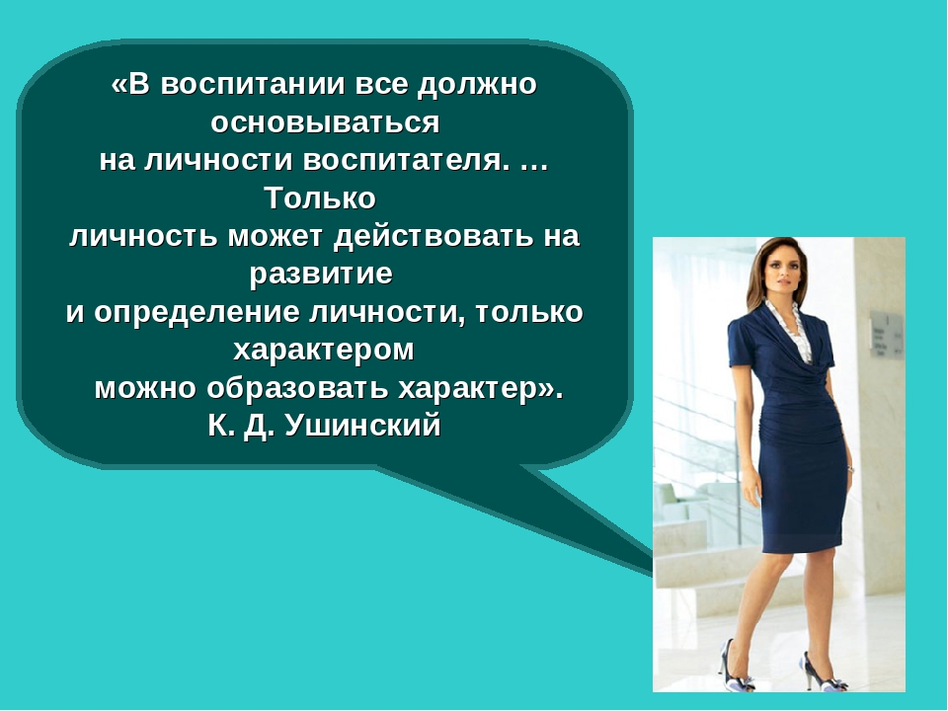

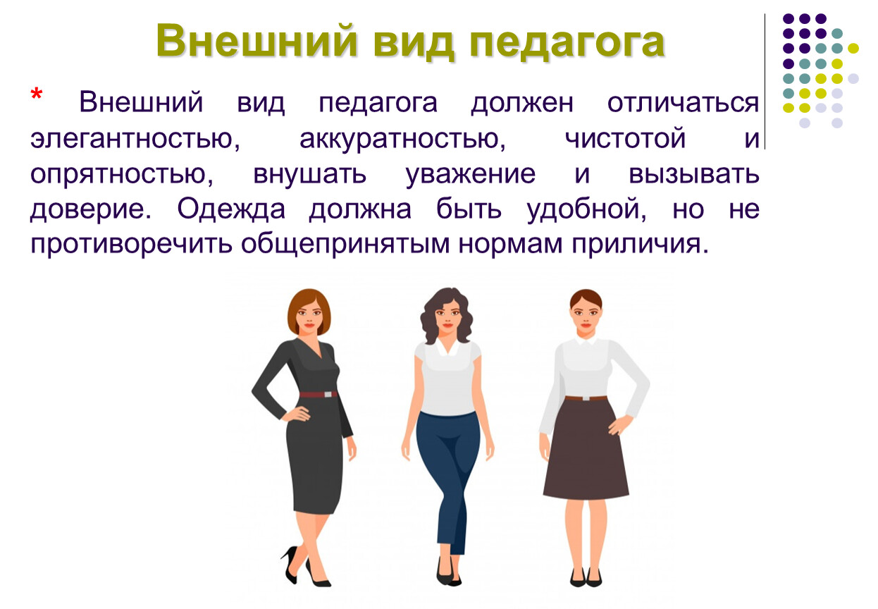
Инструктаж №1 «Правила дорожного движения»
1. При переходе через дорогу взрослый обязан держать ребенка за руку.
2. Переходить дорогу с ребенком только в специально отведенных местах (по пешеходным и подземным переходам).
3. Родители обязаны научить ребенка различать дорожные знаки («дети», «пешеходный переход», «подземный переход», «место остановки автобуса»).
4. Родители на собственном примере должны демонстрировать ребенку правила поведения на проезжей части.
5. Если у ребенка велосипед, родителям необходимо научить ребенка кататься только в специально отведенных для этого местах (детских площадках, далеко от проезжей части).
Инструктаж № 2 «Правила поведения в транспорте»
1. Родители обязаны входить в транспорт, взяв ребенка за руку.
2. Следить за тем, чтобы ребенок крепко держался за поручень и не стоял у дверей.
3. Не допускать, чтобы ребенок высовывал руки и голову в открытые форточки транспортного средства.
4. При выходе из транспорта, держать ребенка за руку.
5. В случае если пешеходный переход расположен вблизи автобусной остановки, выйдя из транспорта, родитель и ребенок обязаны дождаться его отправления и только после этого совершать переход. Помните: автобус и троллейбус обходить следует сзади, трамвай спереди.

«Правила перевозки детей в автомобиле»
Правила перевозки детей в автомобиле следует досконально знать всем родителям. Соблюдение правил перевозки детей в автомобиле поможет сохранить их жизнь и здоровье в случае аварии.

Перевозка детей в автомобиле. Можно ли везти ребенка на переднем сиденье?
Правила перевозки детей закреплены в Правилах дорожного движения РФ (ПДД). Что касается поездок на автомобиле, то правила разрешают перевозку детей в легковом автомобиле, а также в кабине грузовика. А вот перевозить в кузове детей любого возраста недопустимо.
При перевозке ребенка водитель обязан позаботиться о его безопасности настолько, насколько это позволяет конструкция транспортного средства. Наиболее подробно в ПДД регламентируется вопрос о том, как везти ребенка в машине, имеющей ремни безопасности. Однако это не означает, что если такими ремнями автомобиль не оснащен, то перевозка ребенка невозможна. Ведь подобного запрета правила не содержат.
Основные требования ПДД к перевозке детей сводятся к следующему:
- если машина имеет ремни безопасности, то везти ребенка младше 12 лет допустимо:
  - с использованием удерживающих устройств (кресел, автолюлек);
  - применением средств, позволяющих пристегнуть юного пассажира ремнями (треугольник-адаптер, подушка-бустер);
- детей до 12 лет нельзя перевозить на заднем сиденье мотоцикла;
- если необходимо перевезти не менее 8 детей, то такая перевозка считается организованной, допускается только в автобусе и регулируется особыми правилами.

Какими должны быть автокресла для перевозки детей?
Правила перевозки детей в автомобиле будут выполнены лишь в том случае, если удерживающее устройство подобрано и установлено правильно. Оно должно соответствовать росту ребенка и его весу. Требования к таким устройствам прописаны в ГОСТ Р 41.44-2005.
Все автокресла, как правило, подразделяются на 5 групп, в зависимости от веса ребенка (0 – 10 кг, 0 – 13 кг, 9 – 18 кг, 15 – 25 кг, 22 – 36 кг). В то же время допустимо, что одно кресло предназначается для детей сразу 2-3 весовых групп. Перед поступлением нового вида кресел в продажу несколько экземпляров проходят обязательное испытание. При этом используется манекен, изображающий ребенка определенного веса.
Если ребенок младше 1 года, то автокресло нужно ставить против движения автомобиля. При такой установке значительно снижается риск повреждения шейных позвонков в случае ДТП. Однако в этом случае обязательно нужно отключать подушку безопасности, поскольку при срабатывании она может причинить серьезные травмы ребенку.
К удерживающим устройствам, имеющимся в продаже, обязательно прилагается подробная инструкция по их установке. Она должна содержать не только описание, но и четкие рисунки или фотографии, показывающие правильное крепление автокресла.
Перевозка детей в автомобиле ПДД с использованием кресел или других устройств разрешается до достижения ими возраста 12 лет. Это связано с тем, что ремни, имеющиеся в салоне, рассчитаны на людей не ниже 1,5 метра, и рост большинства двенадцатилетних детей уже достигает этой отметки. Если же подросток ниже полутора метров, рекомендуется использовать удерживающие приспособления и по достижении им возраста 12 лет, хотя правила не требуют поступать так в обязательном порядке.
Инструктаж № 3 «Ребенок на улице»
1. Не следует отпускать ребенка на самостоятельные прогулки.
2. Родители обязаны объяснить ребенку правила поведения с посторонними людьми.
3. В местах повышенного скопления людей в кармане у ребенка должен быть подробный адрес и телефон на случай, если ребенок потеряется (лучше, если ребенок будет наизусть знать свой домашний адрес, ст.метро, номер домашнего и мобильных телефонов родителей).
4. Не следует доверять ребенка малознакомым людям.
5. Родители обязаны объяснить ребенку опасность приближения к дворовым животным (кошкам, собакам).
6. Особое внимание обращать на машины во дворах.

Инструктаж № 4 «Опасности в быту».
1. Родители должны научить ребенка правильно обращаться с колющими и режущими предметами, а также с электроприборами. В момент обращения с такими предметами ребенок должен находиться под присмотром взрослого.
2. На электроразетки необходимо поставить специальные заглушки.
3. Ребенок должен знать телефоны 01, 02, 03, для возможности использования его в экстренной ситуации.
4. Моющие и дезинфицирующие средства, медицинские препараты (таблетки, градусник), а так же спиртосодержащие и кисло-щелочные растворы (уксус) следует держать в недоступном для детей месте.
5. Опасными предметами в квартире могут быть и окно, зажигалки, спички, плита.
6. Оставляя ребенка дома, родители обязаны научить ребенка не открывать двери посторонним, не разговаривать с людьми, находящимися за дверью, знать номера телефонов службы спасения, родителей и соседей.
НЕ ОСТАВЛЯЙТЕ ДЕТЕЙ ОДНИХ ДОМА!

Инструктаж № 5 «Дети и природа: безопасность»
Дети смотрят на мир другими глазами, даже то, что они видели в прошлом году, о чем читали книги, при новой встрече открывает перед ними неизведанные глубины. Каждое насекомое страшит и одновременно притягивает, любое дерево представляется неприступной крепостью, мало-мальски глубокая лужа становится местом широкомасштабных изысканий.
Приобщение детей к природе позволяет им увидеть во всей красе многообразие форм жизни, удивляться новым открытиям, изучать природу не по картинкам в книжках, а в процессе живого общения. Роль природы в воспитании детей невозможно переоценить, особенно если родители не оставляют малыша наедине с бурным потоком информации, а в дружеской манере объясняют, обращают внимание на дополнительные детали, направляя его мысли в нужное русло.
Отдыхая на природе, малышу никогда не будет скучно. Здесь нет привычных игрушек и домашнего уюта, зато здесь можно бегать, прыгать, лазить и ползать, копать и строить, словом, делать все, на что хватит фантазии и светового дня.
Дети и природа: безопасность
Родителям не стоит расслабляться, как только они увидят, что дети заняты и счастливы, оказавшись на природе. Отдых на природе с детьми имеет оборотную сторону, ведь детский восторг от полученной свободы передвижений и действий может привести к неосторожному поведению и травмам.
Поэтому прежде чем отправляться отдыхать на природу, необходимо обсудить правила поведения детей на природе:
не убегать из поля зрения взрослых, чтобы не потеряться;
не ходить к водоему без сопровождения взрослых;
к костру подходить только вместе со взрослым;
чаще находиться в тени, избегать длительного нахождения на солнце;
не срывать ягоды, грибы, листья и цветы и не подходить близко к зверям, птицам и насекомым без взрослых;
не носиться по лесу, а перемещаться, аккуратно переступая, чтобы не зацепиться за торчащий корень или не споткнуться о камень.
Кроме того, стоит заранее тщательно подготовиться к выезду за город:
взять с собой портативную аптечку с самыми необходимыми препаратами;
выбрать участок для пикника с максимально ровной почвой, без крупных камней, стекол, сучков или самостоятельно расчистить поляну;
убедиться, что на выбранной поляне нет муравейников, змей, ульев ос или лесных пчел;
обработать одежду ребенка репеллентами против комаров, клещей;
собирать дрова вместе с ребенком, показывая ему, как правильно ломать длинные палки и аккуратно подкладывать их в костер, чтобы не обжечься;
после окончания пикника вместе с ребенком собрать мусор в пакеты и унести с собой;
вместе с ребенком тщательно затушить костер перед уходом;
перед тем, как сесть в автомобиль, старательно протрясти одежду, попрыгать, затем внимательно осмотреть у ребенка сгибы рук и под коленями, за ушками, в подмышках, чтобы избавиться от цепких клещей;
дома необходимо сразу же сменить всю одежду.
Выезжая на природу, нужно одеться по погоде, соблюдая следующие правила:
предпочтительнее яркая одежда, чтобы малыша было видно даже из-за деревьев и кустарников;
светлая одежда, если на улице жарко;
возможность максимально закрыться от клещей: длинные носки, в которые заправить штаны, длинный рукав, застежка под горлышко, футболка заправлена в штаны, панама с полями.
С собой в поход нужно взять средства первой помощи:
перекись водорода;
влажные салфетки;
пластырь, бинт и ватные диски;
йод или зеленку;
активированный уголь;
противоожоговое средство;
противоаллергическое средство;
противовоспалительное и жаропонижающее средство;
средство против и после укусов насекомых.
Выезд на природу даст возможность не только подышать свежим воздухом, насладиться природными красотами, но и найти много новых тем для общения, позволит наладить контакт с трудным ребенком, научит родителей удивляться вместе с малышом, а детей учиться вместе с родителями.
Инструктаж № 6 «Безопасность на водоемах и реках в летний период»
Наступает летний сезон. Отдыхающие устремляются на отдых поближе к воде. Радость пребывания на водоемах может омрачить ваш отдых, если не соблюдать правила поведения на воде:
-убедительная просьба к родителям не отпускать детей на водоемы без присмотра;
- купаться и загорать лучше на оборудованном пляже; никогда не купайтесь в незнакомых местах!
- не купайтесь в водоёмах, в которых есть ямы и бьют ключи!
- не купайтесь в загрязнённых водоёмах!
- если вы не умеете плавать, не следует заходить в воду выше пояса;
- не разрешайте детям и не устраивайте сами во время купания шумные игры на воде – это опасно!
- находиться в воде рекомендуется не более 10-20 минут, при переохлаждении могут возникнуть судороги;
- после купания необходимо насухо вытереть лицо и тело;
- нельзя нырять с мостов, пристаней даже в тех местах, где ныряли прошлым летом, так как за год уровень воды изменяется, в воде могут находиться посторонние предметы;
- прыгать с берега в незнакомых местах категорически запрещается;
- нельзя заплывать за буйки, так они ограничивают акваторию с проверенным дном – там нет водоворотов;
- если вы оказались в водовороте, не теряйтесь, наберите побольше воздуха в легкие и погрузитесь на глубину, сделав сильный рывок в сторону, всплывите на поверхность воды;
- нельзя заплывать далеко, так как можно не рассчитать своих сил, чтобы вернуться к берегу, что может привести к переутомлению мышц;
- если вы почувствовали усталость, не стремитесь как можно быстрее доплыть до берега, «отдохните» на воде лежа на спине;
- опасно подныривать друг под друга, хватать за ноги, пугать, сталкивать в воду или заводить на глубину не умеющих плавать;
- если вас захватило сильное течение, не стоит пытаться бороться с ним, надо плыть вниз по течению под углом, приближаясь к берегу;
- если во время отдыха или купания Вы увидели, что человек тонет или ему требуется Ваша помощь, помогите ему, используя спасательный круг!
-находясь на солнце, применяйте меры предосторожности от перегрева и теплового удара!
Меры безопасности при купании
1.Купаться лучше утром или вечером, когда солнце греет, но еще нет опасности перегрева
2. Температура воды должна быть не ниже 17-19 градусов, находиться в воде рекомендуется не более 20 минут.
3. Не следует входить или прыгать в воду после длительного пребывания на солнце, т.к. при охлаждении в воде наступает сокращение мышц, что привлечет остановку сердца
4. В ходе купания не заплывайте далеко.
5. В водоемах с водорослями надо плыть у поверхности воды.
6. Опасно плавать на надувных матрацах, игрушках или автомобильных шинах, т.к. ветром или течением их может отнести от берега, из них может выйти воздух, и человек, не умеющий плавать, может пострадать.
7. Не разрешайте нырять с мостов, причалов.
8. Нельзя подплывать к лодкам, катерами судам.
9. Следует помнить, что ограничительные знаки на воде указывают на конец акватории с проверенным дном. Пренебрежение этими правилами может привести к получению травмы или гибели.
Оказание помощи утопающему
Последовательность действий при спасении тонущего:
Войти в воду
Подплыть к тонущему
При необходимости освободиться от захвата
Транспортировать пострадавшего к берегу, держа его голову над водой
Оказать доврачебную медицинскую помощь и отправить его в медпункт (больницу)

Инструктаж № 7 «Осторожно: насекомые»
Когда на улице тепло, ребятишки вместе с мамочками с удовольствием играют на детских площадках, гуляют в парках. Земля уже достаточно прогрелась? Начинается период пикников. Здорово поваляться и поползать по зеленой травке. Огорчает то, что некоторые мурашки-букашки способны подпортить деткам не только настроение, но и самочувствие.
Непрошеный гость
Насекомые обычно не нападают, коль их не провоцировать. Они обороняются! Если ребенок нечаянно наступил на муравейник, начал махать лопаткой, отгоняя пчелу, осу или шмеля... Но есть и те, которые кусают целенаправленно, обычно желая подкрепиться. К таким кровопийцам относятся небезызвестные комары и клещи. Поговорим о каждом детальнее.
Оса.Ее укусы достаточно ядовиты. У детей, страдающих аллергией, от ее яда могут возникнуть серьезные реакции. Но не только оса опасна, компанию ей составляют шмели, шершни.
После их укусов малыш чувствует резкую боль, на коже появляются покраснение и отек. Нередко наблюдаются общие реакции: кроху знобит, он вялый, возможна даже рвота. В этом случае срочно вызывай «скорую помощь»! А пока она едет, напои ребенка водой, чтобы разбавить яд и быстрее вывести его из организма.
Если реакция ограничена кожными проявлениями (как чаще всего бывает), то дай малышу антигистаминный лекарственный препарат в возрастной дозировке. И опять же: излишняя жидкость ему сейчас не повредит. Нейтрализовать остатки яда поможет компресс из слабого раствора уксуса.
Важно помнить, что осы могут нанести несколько укусов подряд, ведь они не теряют своего жала, как пчелы. Поэтому сделай все, чтоб обезвредить осу, кружащуюся вокруг ребенка.
Пчела.Яд этого насекомого не настолько токсичен для детского организма, как осиный. К тому же возможна ситуация, что он вовсе не попадет в кровоток ребенка либо поступит в небольших количествах.
Укус пчелы по ощущениям похож на осиный. Малышу больно, он плачет. Постарайся не паниковать, а осмотри место укуса. Если видишь торчащее жало, аккуратно достань его ногтями (идеально сделать это с помощью пинцета). Не спеши, чтобы не раздавить ядовитый мешок.
Если на коже нет отека и сильного покраснения, можно не давать ребенку антигистаминных средств, но компресс, как и в случае с осами, необходим.
Пчела кусает один раз и после этого погибает. Она вас больше не потревожит.
Муравей. Самыми опасными считаются рыжие и лесные муравьи. Их яд, а точнее кислота, может вызвать неприятные ощущения у детей. Насекомые вводят его с помощью челюстей, прокусывая кожу и впрыскивая в ранку яд из желез, расположенных на брюшке.
Чтобы помочь малышу избавиться от зуда, после укуса промой ранку мылом, приложи холодный компресс, а потом нанеси успокаивающий гель или крем.
Слепень. Эта крупная муха мало знакома жителям мегаполисов, но сельские ребятишки знают о ней не понаслышке. Слепень не имеет ядовитых желез, но при укусе вводит под кожу антикоагулянт – вещество, препятствующее свертыванию крови, из-за чего из ранки долго сочится кровь.
Помощь малышу заключается в том, чтобы промыть место укуса перекисью, затем смазать йодом или зеленкой и наложить стерильную повязку. Принимать препараты вовнутрь надобности нет.
Комар. Обычно укусы этого насекомого не вызывают серьезных последствий. Но они достаточно болезненны. Традиционно помогут холодный компресс и успокаивающие зуд препараты местного назначения. Если кроха расчесал ранку, смажь ее кашицей из соды или спиртом.
Клещ. Этот непрошеный гость заставляет родителей поволноваться. Сознательные мама и папа понимают, что клеща ни в коем случае нельзя вытаскивать из кожи самостоятельно. Это чревато последствиями! Если вы заметили насекомое на теле или голове ребенка, отправляйтесь в травмпункт, где его быстро извлекут и обработают ранку. Медики далеко? Попробуйте залить место укуса растительным маслом, есть вероятность, что насекомое вылезет само.
В большинстве случаев родители, соблюдая правила поведения на природе, могут предотвратить контакт карапуза с некоторыми насекомыми. Приведем несколько примеров, как это сделать.
При выборе поляны для пикника не располагайтесь у водоемов со стоячей водой — в летние месяцы здесь уйма комаров. Их враги – температура выше +28 С и сухой воздух. Отправляясь на отдых с младенцем, захватите с собой антимоскитную сетку, которой вы накроете коляску или автокресло.
Осам нравится тень, они строят гнезда в хорошо проветриваемых помещениях. Поэтому, приезжая на дачу, хорошенько осматривай веранду, террасу, беседку, сарай и другие деревянные постройки. Обнаружив гнездо, опрыскай его специальным средством против насекомых.
Слепни, в отличие от ос, обожают палящее солнце и воду. Они летят на все цветное и яркое. Планируя прогулку вдоль реки или озера, надень на кроху светлую одежду с длинными рукавчиками и штанинами. Стоит купить или пошить специальный костюмчик из тончайшей хлопковой ткани. Летом он выручит не раз.
Отправляясь в лес, наоборот, надень на малыша вещи из плотной ткани светлых тонов. На них легче заметить клеща. Эти кровопийцы обычно скрываются в высокой траве, поэтому ребенку так просто встретиться с ними лицом к лицу. Прибыв в лес, заправь штаны в носочки. Здорово, если рукава в реглане или свитерке на резиночке, тогда клещи и муравьи не смогут заползти под одежду.
Гели, кремы, спреи от насекомых покупай специальные, предназначенные для детей. Обрати на это внимание!
Приятных прогулок и поменьше встреч с не всегда дружелюбными насекомым

Инструктаж № 8 «Предупреждение отравлений ядовитыми грибами и растениями»
Пищевое отравление – это острое заболевание, возникающее в результате употребления пищевых продуктов, содержащих ядовитые вещества.
1. Возникновение пищевого отравления может быть связано с потреблением продуктов, ядовитых по своей природе (грибы, ягоды, растения, орехи и т.д.)
2. Во время посещения леса, луга берегов водоемов необходимо родителям следить за тем, чтобы дети не срывали, не брали в рот, не ели никаких растений, ягод, грибов.
3.Родители должны знать признаки и симптомы отравления и уметь оказать первую доврачебную помощь: растительные яды сильно повреждают слизистую пищеварительного тракта; симптомы отравления растительными ядами проявляются через 1-2 часа; появляется тошнота, рвота, понос; сильное обезвоживание вызывает общую слабость; при отравлении ягодами белены появляется головокружение и галлюцинации.
4. Признаки и симптомы отравления грибами: при отравлении бледной поганкой: боли в области живота, интенсивный понос, общая слабость, судороги, понижение температуры тела. После отравления бледной поганкой со 2-го дня нередко повышается температура, появляется болезненность и увеличение печени, желтуха, тахикардия, давление крови понижается. Ребенку довольно съесть одну треть этого гриба и наступает смертельное отравление. При отравлении мухомором: те же симптомы, что и при отравлении бледной поганкой, также имеет место обильное слюноотделение и слезотечение, спазмы гладкой мускулатуры, гиперсекреция слюнных и бронхиальных желез, головокружение, двигательное возбуждение, спутанность сознания, галлюцинации, бред; при отравлении ложными опятами через 30 минут появляются признаки острого кишечного расстройства.
5. Отравления возникают при употреблении в пищу плодов, листьев, корней ядовитых растений, различных грибов, обладающих быстрым отравляющим действием: мухоморы, сатанинский гриб, опенок ложный, бледная поганка и условно съедобные (сморчки, строчки), требующие специальной кулинарной обработки перед употреблением в пищу.
6. Родители должны знать, какие ядовитые грибы, растения и ягоды могут произрастать в данной местности.
7. Знать способы оказания первой медицинской помощи при отравлениях ядовитыми растениями и грибами.
8. Знакомить детей с растениями, произрастающими в данной местности, с основами безопасной жизнедеятельности, правилами поведения на природе.
9. В случае отравления ребенка ядовитыми растениями, грибами, ягодами необходимо: вызвать скорую помощь; оказать ребенку первую доврачебную помощь
10. Первая помощь при отравлении ядовитыми грибами, ягодами, растениями: промыть желудок большим количеством воды; дать ребенку активированный уголь из расчета 0,5 г на 1 кг массы тела; для промывания кишечника дать внутрь солевое слабительное; при необходимости провести непрямой массаж сердца; доставить ребенка в медицинское учреждение.
Инструктаж №9 «Антитеррор»
Общие и частные рекомендации
1. По возможности скорее возьмите себя в руки, успокойтесь и не паникуйте. Разговаривайте спокойным голосом.
2. Если Вас связали или закрыли глаза, попытайтесь расслабиться, дышите глубже.
3. Подготовьтесь физически и морально и эмоционально к возможному суровому испытанию.
4. Не пытайтесь бежать, если нет полной уверенности в успешности побега.
5. Запомните как можно больше информации о террористах, их количестве, степени вооруженности, особенностях внешности, темах разговоров.
6. По возможности расположитесь подальше от окон, дверей и самих похитителей, т.е. в местах большей безопасности в случае, если спецподразделения предпримут активные меры (штурм помещения, огонь снайперов на поражение преступников и др.).
7. По различным признакам постарайтесь определить место своего нахождения (заточения).
8. В случае штурма здания рекомендуется лечь на пол лицом вниз, сложив руки на затылке.
9. Не возмущайтесь, если при штурме и захвате с Вами могут поначалу (до установления Вашей личности) поступить несколько некорректно, как с вероятным преступником. Будьте уверены, что милиция и другие спецслужбы уже предпринимают профессиональные меры для Вашего освобождения.
Объясните детям, что необходимо сообщать взрослым или сотрудникам милиции:
Об обнаруженных на улице. О бесхозных вещах. О подозрительных подозрительных предметов в общественном предметах в подъезде, транспорте, дома или в детском саду.
Объясните детям, что во всех перечисленных случаях необходимо:
Не трогать, не вскрывать,не передвигать находку. Отойти на безопасное расстояние. Сообщить о находке сотруднику милиции.
Обязательно проводите с детьми дома разъяснительные беседы о недопустимости:
1. Пользоваться незнакомыми предметами, найденными на улице или в общественных местах.
2. Брать у незнакомых людей на улице сумки, свертки, игрушки и т.д.
Об опасности взрыва можно судить по следующим признакам:
1. Наличие неизвестного свертка или какой-либо детали в машине, на лестнице, в квартире и т.д.
2. Натянутая проволока или шнур.
3. Провода или изолирующая лента, свисающие из-под машины.
4. Чужая сумка, портфель, коробка, какой-либо предмет, обнаруженный в машине, у дверей квартиры, в подъезде.
Во всех перечисленных случаях заметив взрывоопасный предмет (самодельное взрывное устройство, гранату, бомбу и т.д.), не подходите близко к нему, немедленно сообщите о находке в милицию. Не позволяйте случайным людям прикасаться к опасному предмету и обезвреживать его В общественном транспорте. Совершая поездку в общественном транспорте обращайте внимание на оставленные сумки, свертки и др. бесхозные предметы, в которых могут находиться самодельные взрывные устройства. Немедленно сообщите о находке водителю, машинисту поезда, работнику милиции. Не открывайте их, не трогайте руками, предупредите стоящих рядом людей о возможной опасности.
КАТЕГОРИЧЕСКИ ЗАПРЕЩАЕТСЯ:
1. Пользоваться найденными незнакомыми предметами.
2. Сдвигать с места, перекатывать взрывоопасные предметы с места на место, брать их в руки.
3. Обрывать или тянуть отходящие от предмета провода, предпринимать попытки их обезвредить.
4. Поднимать, переносить, класть в карманы, портфели, сумки и т.п. взрывоопасные предметы.
5. Ударять один боеприпас о другой или бить любыми предметами по корпусу или взрывателю.
6. Помещать боеприпасы в костер или разводить огонь над ним.
7. Собирать и сдавать боеприпасы в качестве металлолома.
8. Наступать или наезжать на боеприпасы.
9. Закапывать боеприпасы в землю или бросать их в водоем.
Заходя в подъезд дома, обращайте внимание на посторонних людей и незнакомые предметы. Как правило, взрывное устройство в здании закладывается в подвалах, первых этажах, около мусоропроводов, под лестницами.
Инструктаж №10. «Осторожно! Открытое окно и дети»
Основные правила:
- ребенок не может находиться без присмотра в помещении, где открыто настежь окно, или есть хоть малейшая вероятность, что ребенок может его самостоятельно открыть;
- фурнитура окон и сами рамы должны быть исправны, дабы предупредить их самопроизвольное или слишком легкое открывание ребенком;
- если оставляете ребенка одного даже на непродолжительное время в помещении с легким доступом к окну (или предполагается, что ребенок может придти один в это помещение;
- не надо надеяться на режим "микропроветривание" на металлопластиковых окнах - его очень легко может открыть ребенок, даже случайно, просто дернув за ручку;
- не пренебрегайте средствами детской защиты на окнах: металлопластиковые окна в доме, где есть ребенок, должны быть оборудованы специальными гребенками, предотвращающими открывание этих окон детьми в виду особой сложности для детских рук; также такие окна можно и нужно оборудовать ручками с замками, блокирующими открывание окна ключом;
- не привлекайте внимание ребенка к манипуляциям с окнами, лучше производите их так, чтоб ребенок их не видел! Дети очень хорошо запоминают, и могут потом, когда вас не будет рядом, повторить некоторые действия взрослого по открыванию окна, которые были ими ранее увидены;
- воспитывайте ребенка правильно: сами не ставьте маленького ребенка на подоконник, не поощряйте самостоятельного лазания туда, строго наказывайте за попытки таких "игр", объясняйте ребенку опасность открытого окна из-за возможного падения, сами не подавайте дурного примера детям всякими "перегибами из окна". До определенного возраста нежелательно также, чтобы ребенок был свидетелем акробатических "номеров" взрослых, связанных с помывкой окна. Тем более, очень часто в таких случаях используется небезопасная бытовая химия, дышать которой ребенку вовсе не обязательно. Не надо самому побуждать интерес маленького ребенка к окну.
- не забывайте об этих правилах, находясь в гостях.
Чаще всего трагические случаи происходили из-за того, что дети, оставленные без присмотра на непродолжительное время, самостоятельно забирались на подоконник, используя в качестве подставки различные предметы мебели, стоящие рядом с подоконником.
Из объяснений большинства родителей пострадавших детей следует, что москитную сетку они считали надежным приспособлением для безопасности ребенка. Однако это не соответствует действительности. Москитная сетка конструктивно не предназначена для того, чтобы выдержать детский вес, и смонтирована таким образом, что при существенном нажатии выпадет.

празднике «Детство – это я и ты». – День защиты детей.

Музыкальное развлечение на свежем воздухе
«Праздник народных игр»

